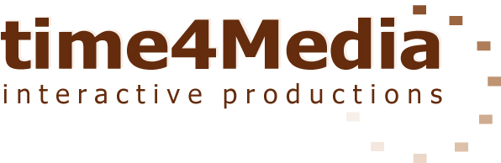

Bag om Z3D-teknologien

Baggrunden
Z3D-teknologien er oprindeligt udviklet for at minimere produktionstiden på computerspil. Derfor stammer Z´et i ”Z3D” også fra computerspillet ”It Came For Zog”, som var under udvikling i 1999. Z er samtidig bogstavet, der beskriver dybden i det tredimensionelle koordinatsystem (X,Y,Z) – eller forskellen på 2D og 3D.

Den optimale visualisering
Z3D har vist sig at være et teknologisk gennembrud, som har langt flere anvendelses-muligheder end at optimere udviklingen af computerspil. Hos time4Media er det først og fremmest i forhold til virksomhedens spids-kompetence, tredimensionel produktvisualisering til Internettet, at Z3D optimerer udviklingsprocessen og udvider viften af kreative muligheder markant.

Teknologien
Z3D er et stykke software, en 3D Engine, der bedst kan beskrives som et værktøj der optimerer produktionsprocessen i enhver realtime 3D produktion. Z3D integrerer fremvisning af 3D objekter, fysiske påvirkninger, input fra brugeren og animationer. Med dette værktøj er det muligt, at lave komplette interaktive verdener, der kan skræddersyes til mindste detalje. Det er for eksempel relevant inden for produktvisualisering og arkitektonisk visualisering samt i computerspil og karakteranimation.

Potentialet
time4Media har med Z3D udviklet en næsten uvurderlig teknologi, som vil revolutionere markedet for moderne 3D-visualisering. Z3D differentierer sig fra konkurrenterne ved at kunne levere unikke visuelle 3D-løsninger til mange forskellige brancher og virksomhedstyper, der har et fælles behov for interaktive produkter med optimal visuel effekt. Derfor bliver Z3D også et uundværligt værktøj for de udbydere af multimedieløsninger, som producerer interaktiv visuel kommunikation.

Perspektivet
Når man hertil lægger, at markedet for 3D-visualisering generelt er i eksplosiv vækst, idet stadig flere virksomheder bruger Internettet som det foretrukne kommercielle kommunikationsmedie, er der ingen tvivl om, at Z3D har et kæmpemæssigt potentiale.
Dette potentiale arbejder time4Medias medarbejdere allerede for fuld damp på at realisere.

Brancherne
Z3D er en interessant teknologi for et stort antal af forskellige virksomheder og brancher:
- Arkitekt- og entreprenørvirksomheder: visualisering af byggeprojekter i 3D
- Erhvervsvirksomheder: forbedret produktvisualisering med interaktiv 3D
- Reklamebureauer: hurtig og effektfuld 3D-visualisering til eksempelvis reklamefilm
- Medievirksomheder: 3D-filmsekvenser i realtime med mulighed for interaktiv kamerastyring samt tv-underholdning i øvrigt
- Multimedievirksomheder: forbedret produktvisualisering, spilproduktion, karakteranimation samt andre former for tredimensionel visualisering på cd-rom og på Internettet

time4Media ApS  Skolegade 19A, 4. sal  DK-8000 Århus C.
Telefon: 7020 9515  Fax: 8676 3144  Web-site: www.time4Media.dk og www.z3d.dk  E-mail: info@time4Media.dk

